TÍTULO DEL TRABAJO FIN DE CICLO

**Andrea Méndez Sanz**

**Leidy Alejandra Cortés González**

**Mario Marugán Cancio**

CFGS Desarrollo de aplicaciones multiplataforma

Curso 2020-2021

IFP (Innovación en formación profesional)

Convocatoria de Presentación: Junio 2021

# Índice de contenidos

Índice de contenidos 2

Índice de figuras 3

Resumen 4

Introducción 5

Objetivos 6

Objetivo principal 6

Objetivos parciales 6

Medios utilizados 6

Medios Hardware 6

Medios Software 7

Tecnologías a Utilizar(Estado del Arte) 8

Evolución del desarrollo móvil 8

Aplicaciones nativas vs PWA vs híbridas 9

Entornos de desarrollo para aplicaciones móviles 12

Lenguajes de programación para aplicaciones móviles 14

Otros aspectos tecnológicos 14

Bases de datos 14

Patrones de arquitectura 16

Aplicaciones Similares 18

Método del Trabajo 19

Método de desarrollo en cascada 19

Características del modelo en cascada 19

Resultados 22

Conclusiones 22

Bibliografía 23

Acrónimos 24

# Índice de figuras

Figura 1 Teléfono móvil IBM Simon 8

Figura 2 Comparativa de PWA con nativa 10

Figura 3 Comparativa del uso web contra el uso de apps en móvil 11

Figura 4 Representación de los sensores 11

Figura 5 Entorno de desarrollo de Android Studio 12

Figura 6 Entorno de desarrollo de Xcode 13

Figura 7 Representación de las diversas bases de datos 16

Figura 8 Infografía del MVC 17

Figura 9 Esquema del MVC 17

Figura 10 Infografía del MVP 18

Figura 11 Infografía del modelo en cascada 20

# Resumen

Este documento contiene la memoria del trabajo de fin de grado, en el que se documentará el proceso seguido para el desarrollo de la aplicación, fue realizado por las alumnas Andrea Méndez Sanz y Leidy Alejandra Cortés González.

En este caso, el problema que se quiere solventar con nuestra propuesta, es uno que se encuentra en la gran mayoría de los hogares españoles: el desperdicio de alimentos. Desgraciadamente en España se tira comida con frecuencia, debido al desconocimiento a veces de lo que se compra o de la caducidad de los mismos. Para intentar menguar el desperdicio se ha creado la aplicación expuesta en este TFG.

Se ha desarrollado una aplicación Android, tanto para dispositivos móviles como para tablets, con el objetivo de crear una herramienta para la gestión de la nevera o congelador en los hogares. Esta idea nace como alternativa a las diferentes aplicaciones existentes en el mercado móvil, cuya especialidad suele ser la creación de listas de la compra; la aplicación a desarrollar a parte de tener la funcionalidad mencionada, irá un paso más allá, dando el conocimiento a los usuarios de lo que tienen también en la nevera.

Los usuarios tendrán una forma de identificarse, ya sea por correo o por alguna de las alternativas dadas para loguearse, una vez dentro, el usuario será el encargado de añadir los productos existentes en su nevera o congelador. Una vez el usuario haya notificado a la aplicación que un producto se ha acabado, podrá decidir si añadirlo a la lista de la compra o no.

# Introducción

En la actualidad casi el 81.5% de los hogares españoles reconocen tirar alimentos tal y como los compraron, este desperdicio alimentario supone un gasto innecesario y poco consecuente con su medio. Además, el porcentaje de personas sin capacidad económica para conseguir una manutención consistente y saludable crece cada día más. Se eligió este proyecto debido a un problema que se considera común para la mayoría de hogares; una lista de la compra optimizada, no sólo para la compra diaria sino para tener un control total del proceso.

El método que se ha diseñado para reducir el desperdicio de alimentos, se basa en tomar el control de manera activa sobre lo que ya se tiene en casa y lo que verdaderamente se necesita comprar. Así, a la par que ayudar a la economía familiar para no gastar de más, reduce el impacto generado sobre el medio ambiente, cuantos menos kilos de comida desperdicie una familia, menos producción acabará en la basura.

Se ha realizado un estudio de mercado, en el que no se ha encontrado ninguna aplicación que se centre en resolver los problemas planteados anteriormente, por ello y por el aumento constante del desperdicio de comida, trataremos de dar una opción a los hogares para conocer desde cualquier parte, que alimentos tiene en su casa.

El objetivo es; a través de la aplicación, tener información a tiempo real de la cantidad, estado y disponibilidad de los productos que se poseen y cuáles no, vinculados a una cuenta personal a la que se pueda acceder a través de un inicio de sesión en cualquier dispositivo compatible.

Se ha explicado y representado el tema a tratar en este TFG, antes de empezar se evaluará, a través de un estudio de mercado, las distintas aplicaciones y lenguajes disponibles para la realización de esta aplicación móvil.

Los dos grandes sistemas operativos móviles en la actualidad son Android e iOS, a nivel mundial en 2020, Android posee un 72% del mercado de móviles, mientras que iOS tiene un 27%; en cambio, en el mercado de tablets del mismo año, iOS tiene un 56% compitiendo contra el 43% de Android. Por estos datos se escogerá la opción de desarrollar en Android, para poder tener un posible público más amplio.

Una vez se ha decidido que Android será el sistema operativo en el que se desarrollará, se determinó usar Android Studio como entorno de desarrollo por la familiaridad con el mismo, una gran comunidad y facilidad a la hora de usarlo. En ese momento se tuvo que elegir el lenguaje de programación, principalmente se plantearon dos opciones; Java y Kotlin. Entre estas, se decantó por Java, debido a que es el lenguaje de programación que llevamos usando en estos dos años.

# 

# Objetivos

## Objetivo principal

El objetivo principal de este TFG, es el desarrollo de una aplicación que cubra las necesidades de los hogares para ayudar con el control de alimentos que se encuentren en su nevera o congelador.

La aplicación permitirá añadir productos en dos secciones distintas, nevera y congelador, y se tendrá otro apartado para visualizar la lista de la compra. Otro punto importante a tener en cuenta es la interfaz, que debe ser intuitiva y fácil de usar para cualquier usuario, esto repercute positivamente para reducir los tiempos de aprendizaje y minimizar la frustración que pueda llegar a tener el usuario.

De este objetivo principal se derivan otros objetivos parciales que se detallan a continuación.

## Objetivos parciales

1. Análisis de la idea y de los requisitos que se necesiten para el cumplimiento total de la aplicación.
2. Comparativa con las demás aplicaciones del mercado e identificar posibles fallas en ellos para la realización de mejoras.
3. Creación de un diseño visual, atractivo e intuitivo para los clientes.
4. Realización de la base de datos, usada para almacenar los datos necesarios en la aplicación.
5. Aprendizaje de Java para su utilización en Android Studio.
6. Desarrollo de la aplicación cumpliendo con los objetivos anteriores.
7. Lanzamiento de la aplicación a los clientes cumpliendo con todos los requisitos.

## Medios utilizados

Para la realización del TFG se usará todos los medios que se tenga al alcance y sean necesarios para cumplir los objetivos del proyecto.

A continuación se detallarán los medios hardware que se utilizaron en el desarrollo del proyecto y los medios software escogidos.

### Medios Hardware

* Ordenador de sobremesa con procesador Intel(R) Core (TM) i7-7700k 4.20GHz memoria RAM de 16GB y sistema operativo de 64bits
* Ordenador portátil ASUS con procesador Intel(R) Core (TM) i7-3630QM 2.4GHz memoria RAM de 12GB y sistema operativo de 64 bits

### Medios Software

* **Android Studio:** con esta herramienta se desarrollará la aplicación, con las siguientes versiones en mente: [Target SDK 30(API 30: Android 11.0(R)) | Mini SDK 26(API 26: Android 8.0(Oreo))]
* **Trello:** con esta tecnología se implementará un modo de distribución de tareas en el cual se tendrá semanalmente organizando las metas a realizar.
* **Firebase:** administrador de Base de datos NoSQL
* **Visual Paradigm for UML 16.2:** herramienta que se utilizará para la realización del UML
* **Figma:** herramienta de diseño que se usará para visualizar como se desea el diseño de la aplicación final a diseñar.
* **Java 1.8.5:** lenguaje de programación orientado a objetos compatible con Android Studio.
* **GitHub:** se usará esta herramientapara tener un control de versiones y poder trabajar conjuntamente con el equipo que realiza este TFG
* **Unsplash:** es una herramienta que utilizaremos para el uso de fondos de ambiente.

# 

# Tecnologías a Utilizar(Estado del Arte)

Para la realización de este TFG y el desarrollo de esta aplicación móvil se utilizarán las tecnologías ya mencionadas anteriormente, además se tendrán en cuenta las diferentes arquitecturas de diseño de software de Android que darán facilidad de comunicación entre los componentes de la aplicación con la base de datos. Para un buen diseño de aplicación se debe tener en cuenta las características de cada uno de los componentes para poder enfocar de la mejor manera el patrón o arquitectura que se usará, estos patrones serán explicados en este apartado, para ello es necesario conocer primero la evolución del desarrollo móvil junto con los tipos de aplicaciones que existen, a continuación se abordarán estos puntos.

## Evolución del desarrollo móvil

Se debe explicar antes el concepto de aplicación móvil para poder hablar de la evolución de la misma. Se puede definir como cualquier programa informático (o software) que ha sido diseñado para ejecutarse en un teléfono móvil, la cual puede tener múltiples objetivos, como entretener, suplir un servicio o almacenar datos.

Una vez definida, es importante entender el origen de las aplicaciones móviles. Los móviles empezaron a considerarse “smartphones” alrededor de 1994, debido al lanzamiento del: “IBM Simon”, un dispositivo que incluía las primeras aplicaciones para suplir necesidades, tales como un calendario, una calculadora, un bloc de notas… entre otras.

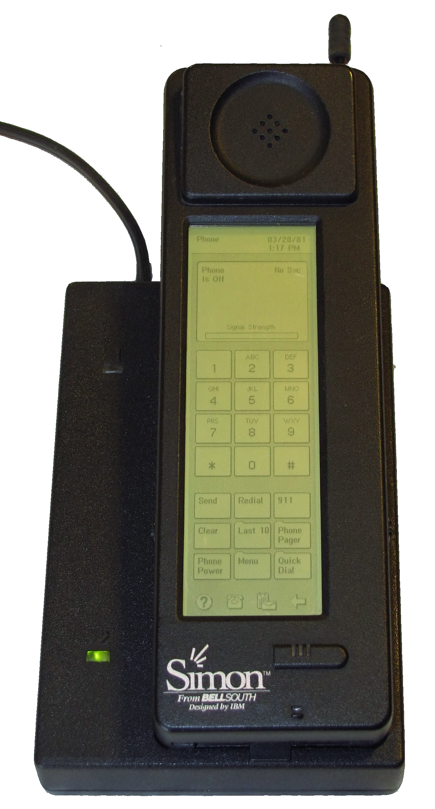

Figura Teléfono móvil IBM Simon

Las siguientes mejoras en las apps que se implementaron fueron orientadas al entretenimiento, se puede destacar; Tetris en 1984 y Snake lanzada en 1998. En aquel entonces, era remarcable el poder tener un videojuego al alcance de la mano, por lo tanto las compañías peleaban por tener ese puesto, el Tetris fue introducido en: “Hagenuk MT-2000”, en cambio Snake fue desarrollado por la compañía de telecomunicaciones sueca conocida como Nokia para varios de sus dispositivos móviles.

El punto álgido del desarrollo de aplicaciones móviles vino con el “iPhone”, cuando en 2008 lanzó la “Apple store”, donde se podían descargar y subir aplicaciones, esto fue una revolución, ya que en aquel entonces, todas las aplicaciones venían preinstaladas.

En la actualidad, existen distintos tipos de aplicaciones móviles que afectan a la manera de desarrollar y a la manera de distribuirlas. A continuación, se definirán los tipos principales y sus características más remarcables.

### Aplicaciones nativas vs PWA vs híbridas

**Aplicaciones nativas:** las aplicaciones nativas son aquellas que están dirigidas a un SO móvil en concreto, es decir, si está desarrollada para Android, no podrá ser ejecutada en iOS.

Esto facilita a los desarrolladores poder exprimir todo el potencial del SO destino; en la aplicación, implica un mejor rendimiento, mayor coherencia estética y funcional, buena experiencia de usuario, acceso a todos los sensores, acceso a la configuración del dispositivo...

**Progressive Web App (PWA):** por otro lado tenemos las aplicaciones tipo PWA, las cuales están desarrolladas en HTML5,CSS3, JavaScript, etc. Se las puede describir como webs embebidas en una aplicación móvil.

Una de sus desventajas es que no se pueden instalar como una aplicación nativa o híbrida, pero se puede acceder a ellas fácilmente creando un acceso directo, esto deriva en otra ventaja; el poco espacio en memoria que ocupan, ya que están alojadas en un servidor web, el único espacio que pueden llegar a ocupar es; al realizar un acceso directo.

Otra característica destacable, es la posibilidad de guardar en caché la página web para su posterior uso en modo offline.

**Aplicaciones híbridas:** estas aplicaciones son, por definición, la combinación de aplicaciones nativas y basadas en web(PWA). Lo cual supone que para desarrollarlas se deban programar tanto en lenguajes webs como orientados a objetos.

Su principal característica: sería el soporte tanto en aplicaciones móviles como en web, pudiendo llegar así a más gente, a pesar de esta ventaja, suelen tener un rendimiento inferior y a menudo hay problemas con la interfaz debido a la poca similitud de tamaño entre un dispositivo móvil y el monitor de un portátil. Estas aplicaciones a diferencia de PWA, sí que se deben instalar en el dispositivo, aunque ocupan menos espacio que una aplicación nativa.

**Comparativa final:**

|  |  |  |  |
| --- | --- | --- | --- |
| **Característica** | **PWA** | **Híbridas** | **Nativas** |
| **Soporte multiplataforma** | Sí | Sí | No |
| **Necesidad de internet** | No | Solo para eCommerce | Solo para eCommerce |
| **Instalable** | No | Sí | Sí |
| **Método de distribución** | Web | App store | App store |
| **Notificaciones push** | No | Sí | Sí |

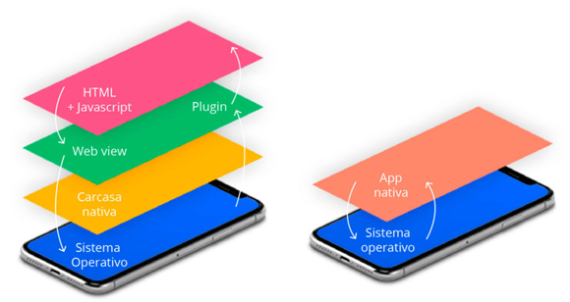

Figura Comparativa de PWA con nativa

Se han explicado los tipos más significativos de aplicaciones móviles, para la correcta elección de un tipo se deben tener en cuenta varios factores; primero de todo, se va a analizar como usan los usuarios el teléfono móvil día a día, en España el 87% del tiempo de uso móvil, se hace en una aplicación y el 13% en la web. Un buen ejemplo de esta práctica, es el uso de Google Maps, normalmente en sistemas portátiles como móviles o tablets, se accede a ella a través de una app, mientras que en el ordenador se usa desde la web.

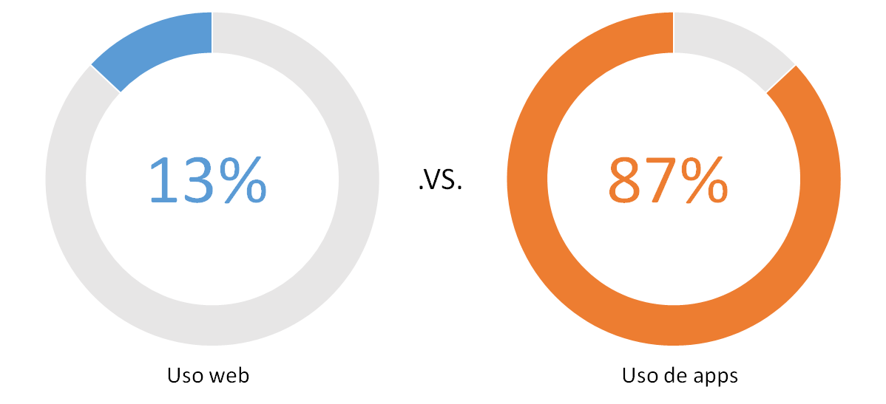

Figura Comparativa del uso web contra el uso de apps en móvil

También se ha tenido en cuenta la desventaja principal de las PWA sobre las aplicaciones nativas, las PWA no pueden acceder a los sensores de un teléfono móvil (véase en la figura x), a los únicos que son capaces de acceder es al GPS y al micrófono.

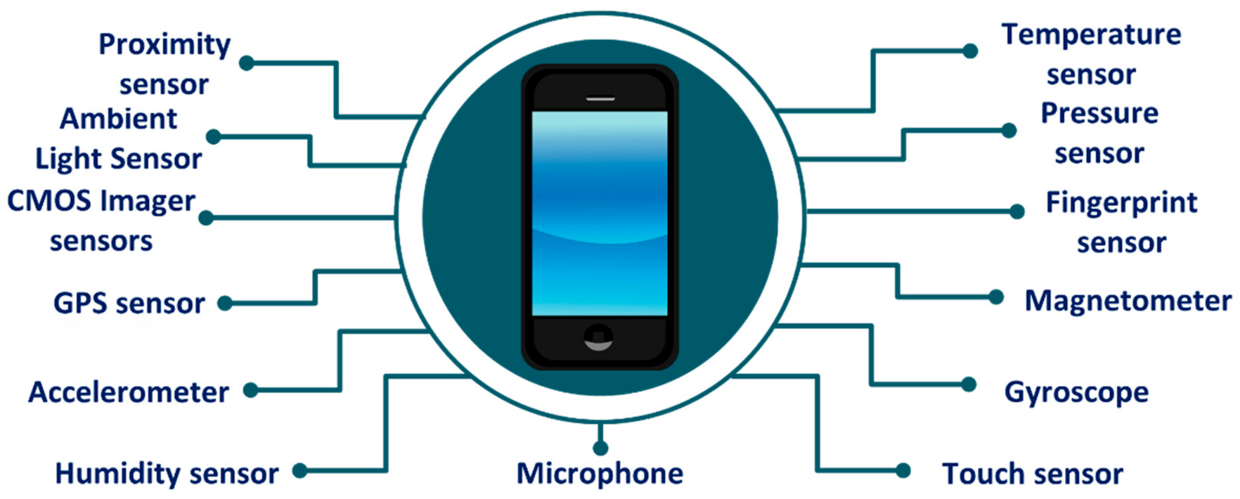

Figura Representación de los sensores

Debido a los motivos descritos, se ha optado por realizar una aplicación nativa para Android.

## Entornos de desarrollo para aplicaciones móviles

Un entorno de desarrollo es un software que provee todas las herramientas necesarias para crear una aplicación móvil, generalmente incluyen soporte para uno o varios lenguajes de programación, permitiendo compilar, depurar y realizar pruebas. Algunos de los en entornos más usados en la actualidad son:

**Android Studio**: es un entorno de desarrollo integrado oficial para el desarrollo de apps centrado en android y basado en intelliJ IDEA. En este IDE nos encontraremos con las herramientas que son necesarias para crear aplicaciones. Esto incluye desde el código, al diseño de la interfaz de usuario.

Android Studio tiene distintas funcionalidades, todas ellas relacionadas con la creación de aplicaciones para Android, algunas características que tiene son:

* Un sistema de compilación flexible basado en Gradle.
* Un emulador rápido, facilitandonos así las pruebas en diversos dispositivos.
* Un entorno unificado donde se puede desarrollar para todas las versiones Android.
* Integración con GitHub.
* Compatibilidad con Google Cloud Platform, que facilita la integración con Google Cloud Messaging y App Engine.
* Soporta Java y Kotlin como lenguajes de programación.

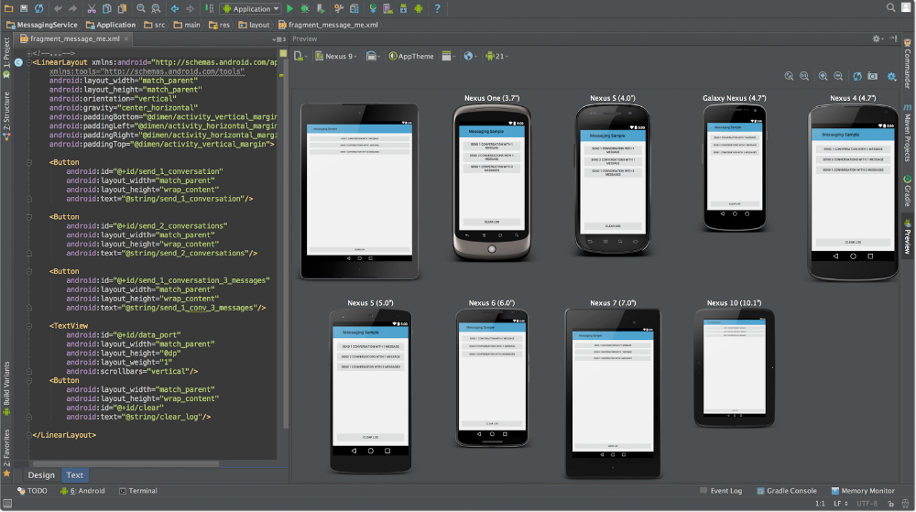

Figura Entorno de desarrollo de Android Studio

**Xcode:** es un IDE para el desarrollo de aplicaciones de Apple, por ende es usado para realizar aplicaciones en: Mac, Iphone,Ipad, Apple Watch, Apple TV… y todos sus productos asociados. XCode combina las funcionalidades de diseño de la interfaz de usuario, programación, prueba, depuración y publicación en la App Store.

Algunas de las características principales son:

* Los lenguajes de programación que puede compilar entre otros muchos, serían Objective-C, C, C++, Java, Python, Ruby y Swift.
* Contiene Interface Builder Built-In, que brinda la posibilidad de crear la UI de forma gráfica, y conectarla con nuestro código de la misma manera.
* Depura tu aplicación directamente desde el editor.
* Simulación Virtual de iOS.

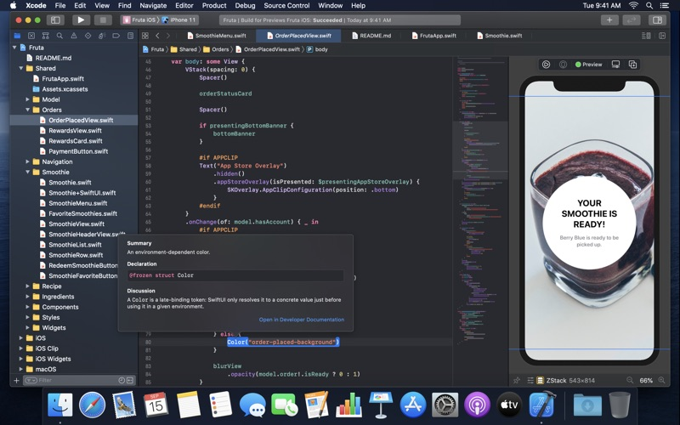

Figura Entorno de desarrollo de Xcode

**Xamarin Studio**: es una herramienta centrada en realizar aplicaciones multiplataforma, soportando iOS, Android o Windows Phone. Xamarin Studio usa los recursos nativos de cada plataforma, por lo que si quieres crear aplicaciones para iOS uno de los requisitos es contar con un sistema Mac OS X.

Las principales características de Xamarin Studio son:

* Soporta un único lenguaje de programación, C#.
* Está compilado de forma nativa, lo que genera que se pueda crear aplicaciones de alto rendimiento con aspecto nativo.
* Puede ser usado con un gran número de características útiles de .NET (Framework de Microsoft).
* Xamarin.Forms: se trata de un producto independiente diseñado para crear prototipos o aplicaciones sencillas que comparten el 100% del código en iOS y Android.

## Lenguajes de programación para aplicaciones móviles

Existen diferentes lenguajes de programación que se pueden utilizar para desarrollar una aplicación móvil, algunos de los más utilizados en la actualidad son Java, Kotlin y Swift. Cada uno de ellos posee características distintas, las cuales se explicarán a continuación.

**Java**: es un lenguaje de programación soportado, entre otros, por Android Studio y Xcode, como cualquier otro lenguaje, tiene su propia estructura, reglas de sintaxis y paradigma de programación que se basa en el concepto de orientación a objetos (OOP). Además es un lenguaje derivado de C por lo que muchas de sus reglas de sintaxis son similares.

Java posee las siguientes características:

* **Simple**: debido a que es un lenguaje derivado de C y C++, pero sin contar con las características menos utilizadas y más confusas de estos haciéndolo mucho más sencillo.
* **Orientado a objetos**: Java trabaja con los datos como objetos y soporta las tres características del paradigma de orientación objetos que son: herencia, polimorfismo y encapsulación.
* **Robusto**: Java realiza verificaciones en busca de problemas de compilación o ejecución, la comprobación de tipos ayuda a detectar errores lo antes posible en su ciclo de desarrollo, obligando así a la declaración explícita de métodos reduciendo la posibilidad de error.

**Kotlin**: es uno de los lenguajes de programación más recientes en el sector de desarrollo de aplicaciones, está orientado a objetos, y pese a su reciente creación ya se puede encontrar en algunas aplicaciones disponibles en el mercado, como Coursera o Trello.

**Swift**: es un lenguaje que se integra a la perfección con código escrito en Objective-C. Se puede ver en funcionamiento en las apps para iOS de Airbnb o LinkedIn.

Algunas de las características más importantes de este lenguaje son:

* **Multiparadigma**: Swift acepta varios paradigmas: la orientación a objetos, la orientación a protocolos y también la orientación a programación funcional.
* **Fuertemente tipado**: es debido a que no admite ambigüedades en la declaración de variables o propiedades, aún así, Swift permite cambiar el tipo de variable, también conocido como “typecasting”.

## Otros aspectos tecnológicos

### Bases de datos

Las bases de datos son una manera de organizar información estructurada o datos que típicamente están almacenados en un sistema informático, normalmente está controlada por un sistema gestor de base de datos(DBMS o SGBD); las BBDD se modelan típicamente en filas y columnas en una serie de tablas para el procesamiento y consulta de datos sea eficaz, con esto se tiene la facilidad de acceder, administrar, modificar, actualizar, controlar y organizar fácilmente los datos. La mayoría de bases de datos utilizan lenguaje de consulta SQL para realizar las funciones CRUD.

Existen diferentes tipos de BBDD según el modelo de administración de datos; obedeciendo a su estructuración, la forma en la que se guardan los datos o los métodos de almacenamiento. Algunas de estas son:

**Bases de datos relacionales:** el modelo más usado en la actualidad a la hora de implementar bases de datos, es el modelo relacional, el cual permite crear relaciones entre los datos, esto proporciona una manera más eficiente y flexible de acceder a información de manera estructurada; existen varios gestores de bases de datos relacionales entre los cuales los más usados son Db2, Microsoft SQL Server, MySQL, PostgreSQL, Oracle Database o SQLite.

* **Db2:** es una BBDD relacional que ofrece funciones avanzadas de análisis y administración de datos, creada por la empresa IBM.
* **Microsoft SQL Server:** es un DBMS de tipo relacional desarrollada por la empresa Microsoft, el lenguaje utilizado es Transact-SQL (TSQL) y está disponible con una licencia Microsoft de pago.
* **MySQL:** es el SGBD más utilizado a nivel global, debido a que tiene una versión de código abierto. En este caso particular, se cuenta con dos tipos de licencia, una para código abierto y otra versión mas comercial diseñada por Oracle.
* **PostgreSQL**: es un sistema de código abierto de administracion de base de datos de tipo relacional, siendo mantenida por una comunidad de desarrolladores, colaboradores y organizaciones comerciales de forma libre y desinteresada.
* **Oracle Database**: es un DBMS de tipo objeto-relacional desarrollado por Oracle Corporation, dicho programa está fundamentado en la tecnología relacional de cliente y servidor.

**Bases de datos jerárquicas:** Son aquellas BBDD que almacenan los datos en una estructura jerarquizada, uno de los principales objetivos es gestionar grandes volúmenes de datos; Este tipo almacena los datos en forma de registros dentro de una estructura, estos registros se llaman nodos, podemos definirlos como puntos conectados entre sí formando una estructura de árbol invertido conteniendo la información que está enlazada a partir del nodo raíz a otros nodos descendientes como padres e hijos, los nodos padre pueden tener varios hijos pero un nodo hijo solo puede tener un nodo padre.

**Bases de datos NoSQL:** en los últimos años el desarrollo moderno ha cambiado radicalmente, esto es debido a que estamos en tendencia a almacenar,procesar o actualizar cada vez mayores volúmenes de datos queriendo mantener la velocidad, en consecuencia a esto lo mejor es tener una BBDD NoSQL, que en lugar de usar tablas tradicionales, usan técnicas más flexibles como por ejemplo; documentos, gráficos, pares de valores o columnas este tipo de sistemas.

Este tipo de BBDD son ideales para aplicaciones en las que procesan grandes volúmenes de datos y que requieren estructuras flexibles, como los sistemas NoSQL hacen uso de clústeres de hardware y servidores de nube, las capacidades se distribuyen de manera uniforme, existen numerosos sistemas NoSQL distintos en todo el mundo, normalmente de código abierto, aunque no existan regulaciones uniformes los distintos conceptos NoSQL se pueden clasificar en cuatro categorías principales:

* **Orientadas a documentos:** los datos están almacenados directamente en documentos de diferentes longitudes, para localizar datos se asignan distintos atributos , denominados “Tags”, que facilitan esta búsqueda; este es utilizado para sistemas de gestión de contenidos y blogs, una de la más usada es JSON como formato archivo ya que permite el intercambio de datos rápido.
* **Grafos:** el entramado de datos se organiza mediante puntos nodulares y sus conexiones entre sí, este tipo es más utilizado en el ámbito de las redes sociales, por ejemplo para representar relaciones entre los seguidores de Twitter o Instagram.
* **Clave-Valor**: las bases de datos de clave-valor guardan los datos como pares de claves y valores. Los valores individuales están asignados a claves específicas y funciona como clave(key) y representan un valor (value), cuando se crea la clave se crea de manera unívoca un índice que se usa para facilitar la búsqueda en la base de datos.
* **Orientadas a columnas:** los datos se guardan en columnas, por cada entrada de datos que se tenga se crea una columna por lo que los datos se van guardando uno debajo de otro, Estas suelen ser utilizadas cuando hay que realizar muchas transacciones rápidamente en grandes cantidades de datos debido a que si se desea leer y evaluar un registro basta con cargar un bloque y no es necesario leer la base de datos completa.

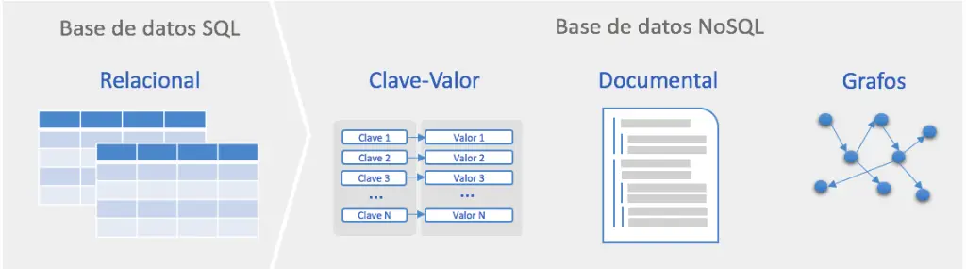

Figura Representación de las diversas bases de datos

### Patrones de arquitectura

**MVC**: es el modelo-vista-controlador permite separar la aplicación en componentes, un ejemplo de esto podría ser un usuario que solicita un dato, el controlador se encargará de trabajar con el modelo para realizar las acciones que el usuario haya solicitado, el controlador también seleccionará la vista a mostrar y los datos del modelo. Se puede ver un ejemplo en la figura XXXX

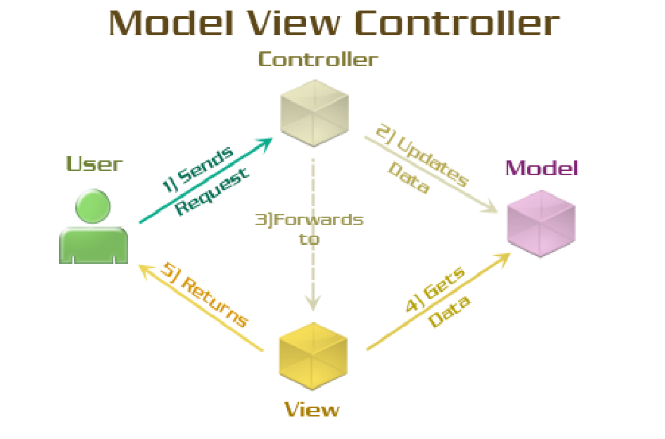

Figura Infografía del MVC

Como su propio nombre indica en MVC, tenemos tres componentes principales:

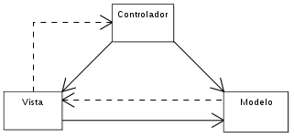

Figura Esquema del MVC

* La vista, se refiere a la parte visible de una aplicación, se podría calificar como la UI la cual muestra la información del modelo.
* El modelo tiene la responsabilidad de relacionar los datos con los que la aplicación va a operar, aquí se establece la lógica de negocio y representa el estado de la app. El modelo normalmente es independiente de los demás componentes.
* El controlador responde a eventos que se encuentran en la vista, es el vínculo que une al modelo con la vista, por lo tanto selecciona qué vista se muestra en cada momento. Solo existe un controlador para manejar todas las vistas.

**MVP**: esta arquitectura es una variante del MVC, en este caso la vista no se relaciona con el modelo, y existe una capa de presentación por cada vista a mostrar. Se muestra un ejemplo de interactividad en la figura XXX

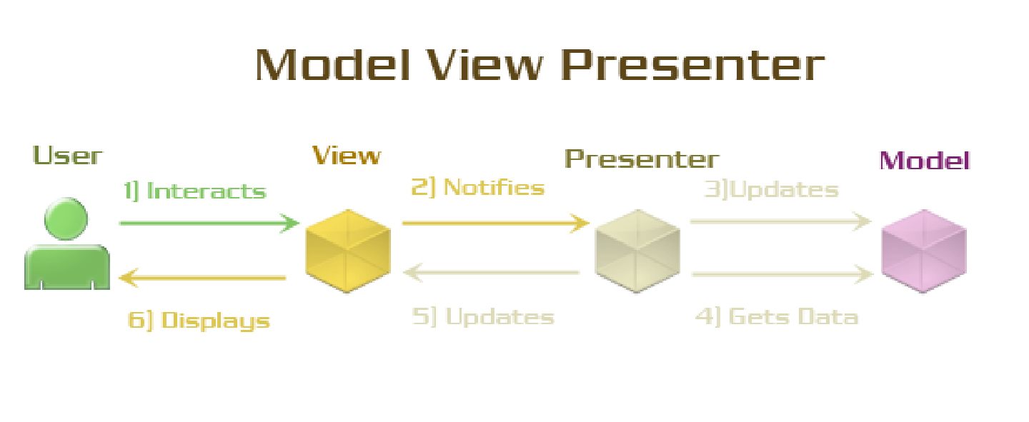

Figura Infografía del MVP

MVP se forma por tres componentes principales:

* El modelo mantiene la responsabilidad de relacionar los datos y representar el estado de la app.
* La vista es quien recibe la interacción del usuario, y esta se comunicará con la capa de presentación.
* El presentador es quien reacciona a los eventos mandados por la vista, se encarga de pedir la información al modelo y de recibirla.

**MVVM**: Su característica principal es el desacoplamiento de la interfaz de usuario con respecto a la lógica de la aplicación. Se compone de tres partes:

* El modelo
* La vista
* El modelo de vista, se trata de un actor intermediario entre ambos, en este apartado se desarrolla toda la lógica de presentación.

## Aplicaciones Similares

Se han elegido tres aplicaciones móviles con funcionamientos similares a la aplicación a desarrollar en este TFG, todos con sistemas de guardado de productos o listas de la compra.

A continuación se explicará el funcionamiento de estas aplicaciones.

**Out of milk:** es una aplicación disponible actualmente tanto en dispositivos Android como en iOS, entre sus funcionalidades principales se encuentran:

**Bring!:**

**Listonic:**

# Método del Trabajo

La metodología que vamos a utilizar para la realización de este proyecto será explicada en este capítulo

## Método de desarrollo en cascada

La metodología de desarrollo en cascada es una metodología secuencial, la cual ordena rigurosamente las etapas del proceso para el desarrollo de software, necesitando así que para iniciar con una etapa la anterior debe ser completamente finalizada, debido a esto se hará una revisión al finalizar cada etapa para comprobar que se puede avanzar a la siguiente fase.

Para la aplicación a desarrollar es importante el orden en el cual se efectúan las fases, por este motivo se utilizará el desarrollo en cascada, ya que, si desde el inicio del desarrollo se tienen claros los diseños tanto de la base de datos como de la parte visual al momento de desarrollar e implementar no se generarán dudas sobre los siguientes pasos a realizar.

### Características del modelo en cascada

El modelo en cascada tiene un enfoque clásico, relacionado con el método de desarrollo lineal y secuencial, el cual se divide en distintas fases, estas están definidas por tareas y objetivos, estos objetivos se deben finalizar en su totalidad para continuar con la siguiente fase. Este modelo anteriormente contaba con 7 fases, pero en la actualidad algunas de ellas se han fusionado quedando únicamente 5 fases, que son las siguientes:

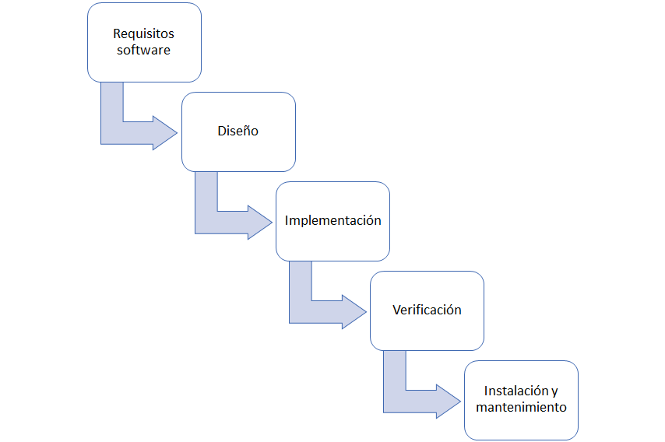

Figura Infografía del modelo en cascada

**Requisitos software:** en esta fase se va a captar las necesidades del cliente para determinar las características del software que se desarrollará, especificando los requisitos necesarios para la finalidad del producto, en este proceso se debe tener especial cuidado y atención ya que, la mayoría de las veces no se puede modificar los requisitos en el proceso de desarrollo.

**Requisitos necesarios (RN):** se deberá analizar cuáles son los requisitos mínimos para el correcto funcionamiento de la aplicación.

1. Identificar el público objetivo al que queremos dirigirnos.
2. Identificar entre ese público objetivo, qué dispositivos y versiones Android son las que más se utilizan.
3. Establecer unos requisitos mínimos con la intencionalidad de llegar al máximo público pero sin perder funcionalidades en la aplicación.
4. Establecer el tipo de aplicación que desea el cliente.
5. Establecer en qué sistemas operativos va a funcionar.

**Diseño:** teniendo los requisitos establecidos, se debe tomar decisiones sobre la arquitectura de la información, la decisiones más importante a tomar son; la definición, la organización y la estructura de todos los elementos que fuesen necesarios para el desarrollo del software en cuestión, estos elementos se deben tener correctamente relacionados con la estructura de datos y con el diseño de nuestra interfaz gráfica.

**Entorno de desarrollo (ED)**: se deberá realizar una serie de pasos antes del desarrollo de la propia aplicación.

1. Instalación y configuración correspondiente de Android Studio como herramienta de desarrollo, posteriormente se deberá vincular con nuestro gestor de versiones.
2. Instalación y configuración de GitHub con GitKraken, creando un repositorio al que tendrán acceso todos los integrantes del TFG.
3. Configuración y vinculación de nuestra base de datos (Firebase) con el proyecto de Android Studio.
4. Creación de un nuevo tablero en Trello, se utilizará como gestor de trabajo para la asignación de tareas y la clasificación de las mismas.

**Diseño de la Base de Datos (DBD):** se debe pensar y analizar previamente qué datos se necesitarán para poder llevar a cabo la aplicación deseada.

1. Se analizarán los requisitos para cada conjunto de datos que necesitemos, teniendo en cuenta en todo momento que nuestro gestor de base de datos es NoSQL.
2. Diseño del modelo entidad-relación (ER)
3. Creación de cada una de las colecciones necesarias.
4. Habilitación de las funciones de autenticación de usuarios en Firebase.

**Diseño Gráfico de la aplicación (DG)**: en este apartado se realizará la interfaz de la aplicación a realizar. Susceptible a cambios durante todo el desarrollo.

1. Representación aproximada a través de la herramienta elegida para ello, en este caso Figma.
2. Se deberá sopesar para cada pantalla realizada, si deberemos crearla como un activity o un fragment, para el correcto rendimiento de la aplicación.
3. Realización de la interfaz con XML, en este apartado empezaremos a darle funcionalidad a la interfaz, se harán cambios para adaptarlo a los distintos dispositivos.

**Implementación:** cuando la estructura de datos esté correctamente planteada, el siguiente paso a realizar sería empezar con la parte de programación, donde se harán actividades como el análisis de condiciones, creación de algoritmos y la implementación de estos en el lenguaje de programación elegido, en este caso Java.

**Desarrollo de la Aplicación (DA):** se incluyen los pasos aproximados a tomar para la implementación de código realizados con los medios software ya establecidos.

1. Creación de activities y fragments necesarios para cumplir el diseño deseado.
2. Vinculación de las zonas interactivas desde el XML al código, pudiendo así darle funcionalidad.
3. Configuración e implementación de las dependencias necesarias para trabajar con Firebase, que serían autenticación, base de datos y almacenamiento.
4. Creación de clases complementarias para la gestión de datos (como los adapters).

**Verificación:** habiendo terminado la fase anterior, entraremos en la fase de verificación, en esta fase se prueba y ejecuta el código final, a la vez se verifica que su funcionamiento cumpla con los objetivos iniciales planteados por el usuario, el motivo de esta fase es encontrar defectos y mejorar la calidad del software antes de ser lanzado como producto final.

**Pruebas de Base de Datos (PBD):** se incluye los pasos a realizar para la validación de datos.

1. Verificación de que los datos han sido añadidos/editados correctamente según el esquema ER (Véase en figura x).
2. Verificación de carga correcta de los datos con los que se va a trabajar en cada una de las tablas.

**Pruebas de Desarrollo (PD):** se comprueba el correcto funcionamiento de las distintas herramientas utilizadas en el desarrollo.

1. Verificación de la conexión de la aplicación con la base de datos utilizada, en este caso Firebase.
2. Verificación de la conexión de la aplicación con la gestión de autenticación de usuarios.
3. Verificación del correcto funcionamiento de Github como sistema de control de versiones.

**Pruebas de Aplicación (PA)**: se analizará las características principales de la aplicación una vez desarrollada.

1. Verificación del correcto funcionamiento de las funciones asociadas a la autenticación de usuarios (login, register, recuperar contraseña y logout).
2. Verificación de las funciones CRUD con un usuario de pruebas.
3. Verificación del correcto funcionamiento de notificaciones y ajustes.

**Instalación y mantenimiento:** cuando se haya completado la fase de verificación, se inicia la fase de instalación, en la cual se instalará y se comprobará que la aplicación funcione correctamente en los entornos elegidos en la fase de requisitos; en el caso del mantenimiento, se deberá destinar recursos para poder realizar modificaciones o corregir errores después de que se haya entregado el producto al cliente final.

**Fase de Mantenimiento(FM):** esta fase se realizará durante toda la vida útil de la aplicación una vez lanzada.

1. Analizar los reportes de incidencias mandados por los usuarios.
2. Actualización de versiones debido a los sistemas operativos, es probable que alguna funcionalidad cambie por ello debemos tenerlo en cuenta.
3. Realización de informes de evolución de la aplicación.
4. Mantener un soporte por correo o similares.

# Resultados

# Conclusiones

# Bibliografía

Estadisticas de uso SO 2020

[iOS](https://developer.apple.com/develop/)

<https://www.mapa.gob.es/es/prensa/ultimas-noticias/-el-desperdicio-alimentario-en-los-hogares-espa%C3%B1oles-aument%C3%B3-un-89-en-2018/tcm:30-510668>

<https://openclassrooms.com/en/courses/4309151-gestiona-tu-proyecto-de-desarrollo/4538221-en-que-consiste-el-modelo-en-cascada>

<https://es.ryte.com/wiki/Modelo_en_Cascada#C.C3.B3mo_funciona>

<https://www.tu-app.net/blog/android-studio/>

<https://es.wikipedia.org/wiki/Xcode>

<https://okdiario.com/tecnologia/que-xamarin-2022974>

<https://www.aplicacionesparamoviles.com/que-es-xamarin-caracteristicas-desarrollo-apps-multiplataforma/>

<https://www.hiberus.com/crecemos-contigo/mejores-herramientas-de-desarrollo-de-apps-movil/>

<https://developer.apple.com/xcode/features/>

<https://www.appverticals.com/blog/best-integrated-development-environments/>

<https://en.wikipedia.org/wiki/Mobile_app>

<https://en.wikipedia.org/wiki/Snake_(video_game_genre)>

<https://blog.hubspot.es/marketing/tipos-base-datos>

<https://www.oracle.com/mx/database/what-is-database/>

<https://www.comparasoftware.com/db2-ibm>

<https://www.ionos.es/digitalguide/hosting/cuestiones-tecnicas/bases-de-datos-relacionales/>

<https://www.ionos.mx/digitalguide/hosting/cuestiones-tecnicas/nosql/>

<https://www.ionos.es/digitalguide/hosting/cuestiones-tecnicas/base-de-datos-columnar/>

<https://www.youtube.com/watch?v=DfFlBWCQjzA>

<https://www.amic.media/media/files/file_352_2199.pdf>

<https://www.gomage.com/blog/pwa-vs-native-vs-hybrid-vs-responsive-website/>

<https://gadgetliv.com/best-grocery-list-apps/>

<https://en.wikipedia.org/wiki/History_of_mobile_phones>

<https://en.wikipedia.org/wiki/IBM_Simon>

<https://developer.ibm.com/es/languages/java/tutorials/j-introtojava1/>

<https://es.wikipedia.org/wiki/Modelo%E2%80%93vista%E2%80%93controlador>

<https://es.wikipedia.org/wiki/Modelo%E2%80%93vista%E2%80%93presentador>

<https://en.wikipedia.org/wiki/Model%E2%80%93view%E2%80%93viewmodel>

<https://platzi.com/blog/arquitecturas-de-software-en-android-mvc-mvp-y-mvvm/>

<https://docs.microsoft.com/es-es/aspnet/core/mvc/overview?view=aspnetcore-5.0>

<https://stackoverflow.com/questions/2056/what-are-mvp-and-mvc-and-what-is-the-difference>

# Acrónimos

En este apartado se encontrará una lista de los acrónimos presentes en este proyecto:

* **TFG**: Trabajo de Fin de Grado
* **E/R**: Modelo Entidad-Relación
* **UML**: Unified Modeling Language
* **SDK**: Software Development Kit
* **API**: Application Programming Interface
* **SO**: Sistema Operativo
* **iOS**: iPhone Operating System
* **XML**: eXtensible Markup Language
* **IDE**: Integrated Development Environment
* **CRUD**: Create, Read, Update and Delete
* **NoSQL**: Non Structured Query Language
* **JSON**: JavaScrip Object Notation
* **SGBD**: Sistemas Gestores de Bases de Datos
* **DBMS**: Database Management System
* **HTML**: HyperText Markup Language
* **CSS**: Cascading Style Sheets
* **TSQL**: Transact-SQL
* **MVC**: Modelo-Vista-Controlador o Model-View-Controller
* **MVP**: Modelo–Vista–Presentador o Model View Presenter
* **MVVM**: Modelo–Vista–Modelo de vista o Model View ViewModel